TS
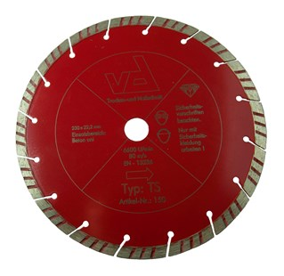
Toepassing | Beton, baksteen, kalkzandsteen, dakpannen
Diameters Ø | 300-350
Asgat | 20-22,23-25,4-30
Segmenthoogte | 10 mm
Gebruik | Droog

1500300020 | Diamantzaagblad Type TS-rood 300 x 20 mm
1500300022 | Diamantzaagblad Type TS-rood 300 x 22 mm
1500300025 | Diamantzaagblad Type TS-rood 300 x 25,4 mm
1500350020 | Diamantzaagblad Type TS-rood 350 x 20 mm
1500350022 | Diamantzaagblad Type TS-rood 350 x 22 mm
1500350025 | Diamantzaagblad Type TS-rood 350 x 25,4 mm

